Открытое акционерное
общество «Ратон»

УСТРОЙСТВА
МИКРОПРОЦЕССОРНЫЕ
ЗАЩИТЫ И АВТОМАТИКИ
серии РТН-200

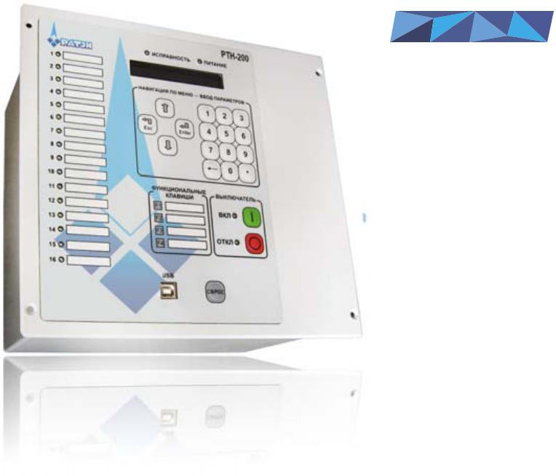

Каталог 2018

Устройства микропроцессорные защиты
и автоматики серии РТН-200
Назначение
Устройства микропроцессорные защиты и автоматики серии РТН-200 (далее – защита РТН-200) обеспечивают выполнение функций релейной защиты, автоматики, управление и сигнализации присоединений напряжением 6 - 35 кВ, а также используются в качестве устройств резервной защиты и автоматики для присоединений 110 кВ.
Защита РТН-200 подходит и для цепей с изолированной нейтралью и сетей с заземленной нейтралью.
Защита РТН-200 также используется как резервная защита двигателей, трансформаторов на подстанциях, энергетических
объектах и промышленных предприятиях.
Набор заданных конфигураций состоит из базовых и расширенных для подстройки под Вашу специфику. Базовые конфигурации состоят из типичных защит и контроля в зависимости от назначения терминала. Базовые конфигурации могут использоваться с расширенными дополнительными функциями – расширенные конфигурации.
Защиты РТН-200 воплощают концепцию резервирования аппаратных и программных средств, реализуя тем самым, требования к особо ответственным энергетическим объектам.
Защиты РТН-200 поддерживают широкий спектр стандартных протоколов связи, в том числе Modbus RTU.
Серия РТН-200 включает в свой состав следующие защиты в зависимости от их назначения с соответствующими базовыми конфигурациями:
- РТН-200-05.Ах – защита и управление вводом, отходящей линией, секционным выключателем 6-35 кВ, резервная защита трансформатора 35-154 кВ со свободно программируемой логикой.
- РТН-200-05.Вх – защита и управление вводом, отходящей линией, секционным выключателем 6-35 кВ, резервная защита трансформатора 35-154 кВ со свободно программируемой логикой.
- РТН-200-05.ФхЛ – защита и управления отходящих
линейных присоединений на 6-35 кВ
- РТН-200-05.ИxТН01 – защита и управление трансформатора
напряжения с подключением основного ТН1 к первой секции шин 1, вспомогательного трансформатора ТСН к секции шин 1, а трансформатора ТН2 до вводного выключателя (ВВ1);
- РТН-200-05.ИxТН02 - защита и управление трансформатора
напряжения с подключением основного ТН1 к первой секции шин, ТН2 – ко второй секции шин, вспомогательного трансформатора ТСН до вводного выключателя (ВВ1).
- РТН-200-05.К1РПН01 – автоматика регулирования под нагрузкой трансформаторов.
Защиты РТН-200-05 по конфигурации и комплектации можно подразделить на три группы: ПОЛНАЯ, БАЗОВАЯ и МИНИМАЛЬНАЯ. От группы зависят функциональные возможности, область применения и цена устройства.
Основные функции защиты РТН-200-05.ИхТН

Функции | ANSI | РТН-200-05 ИхТН01 |  | РТН-200-05 ИхТН02
 |  | 1 | 3 | 1 | 3
Пуск МТЗ по напряжению и контроль уровня на секции | 50V/51V
Ненаправленная защита нулевой последовательности (ЗНЗ) | 59N
Защита максимального напряжения (ЗПН) | 59
Защита минимального напряжения (ЗМН) с контролем напряжения обратной последовательности U2 | 27
Защита максимального напряжения вспомогательного канала (ЗПН-В)
Защита от феррорезонансных процессов (ЗФП)
Защита от повышения частоты (ЗПЧ) | 81H
Защита от перегрева МП устройства
Суммарная защита минимального напряжения (ЗМН-С) с контролем исправности цепей напряжения вспомогательного канала (КЦН-В)
Дуговая защита секции шин (3 оптодатчика) - только РТН-200-05-И3ТН
Функции автоматики
Автоматическая частотная разгрузка (АЧР) и ЧАПВ | 81L
Защита оборудования по температуре (датчик температуры по заказу)
Автоматическое включение резерва (АВР)
Восстановление схемы нормального режима после АВР (ВНР)
Функции контроля и сигнализации
Изменение группы уставок по ДВ
Контроль исправности цепей напряжения вспомогательного канала (КЦН-В)
Контроль цепей напряжения (КЦН) | 38/49T
Предупредительная сигнализация (ПС) | 30
Сигнализация об авариях | 30
Светодиодная сигнализация | 30

Основные функции защиты РТН-200-05
РТН-200-05.Ах

Функции | ANSI | РТН-200-05.Ах
 |  | 1 | 2 | 3 | 4 | 5
Функции резервного питания
Питание от цепей тока (фазы ТТ «А» и «С»)
Функции защиты
Максимальная токовая защита (МТЗ) | 50/51
МТЗ с вольтметровой блокировкой | 50V/51V
Блокировка МТЗ по входу
Направленная МТЗ | 67
Максимальная токовая защита (МТЗ) обратной последовательности | 46
Ускорение защит при включении на КЗ | 50HS
Логическая защита шин | 68
Токовая защита нулевой последовательности | 50N/51N
Направленная токовая защита нулевой последовательности ТЗНП | 67N
Защита по напряжению нулевой последовательности | 59N
Защита максимального напряжения | 59
Защита минимального напряжения с возможностью контроля тока | 27
Защита по напряжению обратной последовательности | 47
Защита от неполнофазного режима (защита от обрыва фаз (ЗОФ) по току I2 или I2/I1 | 46BC
Внешняя защита по ДВ с возможностью контроля тока и напряжения
Дуговая защита по ДВ с возможностью контроля тока фаз или 3 I0
Защита по температуре
Функции автоматики
Автоматическое повторное включение | 79
Автоматическая частотная разгрузка или выполнение внешних команд АЧР/ЧАПВ | 81L
Резервирование отказа выключателя (УРОВ) | 50BF
Автоматическое включение резерва (АВР)
Восстановление нормального режима (ВНР)
Функции контроля и
сигнализации
Контроль неисправности цепей включения и отключения выключателя | 74TCS
Контроль температуры с измерением датчиками | 38/49T
Защелка (необходимость квитирования)
Аварийная сигнализация внутренней неисправности | 30
Контроль цепей трансформатора напряжения
Изменение группы уставок по ДВ
Функции сервисные
Энергонезависимый журнал событий
Аварийный осциллограф с общей емкостью до 600 с
Пуск осциллографа по ДВ

Технические параметры защиты РТН-200-05
РТН-200-05.Ах
Питание
Напряжение оперативного тока, DC/AC |  | 90 – 254 В
Время готовности, не более |  | 0,19 с
Устойчивость к прерыванию  напряжения питания, не менее |  | 0,5 с
Количество независимых каналов  питания |  | 2
Потребляемая мощность |  | 10 Вт
Количество токовых входов для питания устройства (от исполнения) |  | 2
Диапазон входного тока длительно |  | 2,5 – 20,0 A
Токовые входы
Номинальное значение входного  фазного тока, А | 5 A
Количество фазных токов | 3
Диапазон измеряемых значений | 0,3 – 200,0 A
Термическая стойкость токовых цепей: длительно / не более 1 с | 10 А / 500 A
Номинальное значение тока 3Io | 1 A
Диапазон измеряемых значений тока 3Іо | 0,01-4,00 A
Входы по напряжению
Номинальное фазное напряжение | 100 В
Количество измеряемых линейных  напряжений | 3
Диапазон измеряемых напряжений | 1 – 150 В
Устойчивость к перегрузке входов  напряжения длительно | 130 В
Входы по температуре
Количество входов по температуре | 1
Диапазон измеряемых значений | 0 -125 ° С
Интерфейсы
USB-интерфейс | 1 шт
Интерфейс RS-485 | 2 шт
Протокол обмена по RS-485 | Modbus RTU
Скорость передачи данных | 9600, 19200, 38400 бит/с
Дискретные входы
Количество входов | 17
Номинальное напряжение AC/DC | 220 В
Уровень напряжения срабатывания | 132 -176 В
Длительность сигнала на входе | не менее 40 мс
Входной ток (при напряжении 220 В):  - при включении  - во включенном состоянии) | 20 мА  4 мA
Длительно допустимое повышение  напряжения | 310 В
Дискретные входы «Сухой контакт»
Количество входов | 3
Номинальное напряжение, В | DC 24 В
Дискретные выходы (реле)
Количество выходных реле | 16
Напряжение коммутации DC | 300 В
Напряжение коммутации AC | 400 В
Ток замыкания и размыкания  переменного напряжения | 8 A  реле К1- 16 A
Ток размыкания постоянного напряжния  при τ≤20 мс | 0,3 A  реле К1 - 0,6 A
Общие
Конструктивное исполнение | утопленное
Габаритные размеры (ШxВxГ) | 265x240x190 мм
Светодиоды, всего/программируемые | 20/8
Диапазон рабочих температур | -40 ... +55 °C
Допустимая влажность при 25 °C | 98 %
Сопротивление изоляции, не менее | 50 МОм
Прочность изоляции  Импульс/продолжительно | 5 / 2 кВ
Масса, не более | 10 кг

Преимущества
РТН-200-05.Ах
- Защита, автоматика и управление элементами сети.

- Задание внутренней конфигурации (ввод/вывод защит и автоматики, выбор защитных характеристик и т.д.) через меню или с персонального компьютера с помощью ПО, поставляемого вместе с устройствами;

- Независимая конфигурация каждого дискретного входа;
- Настройки управления любым логическим входным сигналом с помощью программы конфигурирования свободно программируемой логики;
- Гибкая настройка параметров.

- Дуговая защита при помощи волоконно-оптических датчиков с контролем тока с действием на отключение собственного и/или вводного присоединения.
- Три волоконно-оптических датчика для дуговой защиты.

- Энергонезависимая память настроек, осциллограмм аварий и журнал событий.

- Общее время записи осциллограмм 600 с.

- Большое количество выходных реле, в т.ч. одно усиленное для коммутации высоких значений мгновенного тока, коммутаций в цепях с большой индуктивностью, и одно бистабильное, позволяющие обойтись без установки дополни-тельных реле.

- Увеличенное количество дискретных входов и выходов в сравнении с устройствами стандартной конфигурации.

- Настройка, а также передача текущих параметров, настроек, состояния оборудования, событий через интерфейс RS-485 по протоколу MODBUS RTU.

- Функции удаленного включения/отключения с использованием встроенных средств телеуправления по протоколу MODBUS RTU.

- Клеммы подключения проводов с фиксацией штекера в подключенном положении.
- Металлический корпус.
- USB интерфейс на передней панели.

- Самодиагностика в режиме реального времени.
- Два набора уставок.
- Два взаиморезервирущих блока питания от цепей оперативного тока.

- Сохранение работоспособности при неисправности цепей оперативного тока, с работой защиты от измерительных трансформаторов тока.
- Универсальный блок питания позволяет применять терминалы РТН-200-05 на объектах с любым родом оперативного тока (переменным, выпрямленным, постоянным).

- Все внутренние цепи, в т. ч. цепи питания гальванически развязаны с внешними цепями; все внутренние контрольные цепи развязаны с цепями питания и цепями аналоговых сигналов.

- Высокая устойчивость к перенапряжениям в цепях питания и контрольных цепях.

- Резервирование аппаратных и программных средств для повышения надежности функций защиты, автоматики и обмена данными.

- Наличие дискретных входов, управляемых «сухим контактом», сохраняющими выполнение их функций при отключении оперативного питания.

- Гарантированная работа в сложных условиях эксплуатации (-40…+55 °С).

Основные функции защиты РТН-200-05
РТН-200-05.Вх, РТН-200-05.ФхЛ

Функции | ANSI | РТН-200-05.Вх |  |  |  | РТН-200-05.ФхЛ
 |  | 1 | 2 | 3 | 4 |  | 1 | 2 | 3 | 4
Функции резервного
питания
Питание от цепей тока (фазы ТТ «А» и «С»)
Функции защиты
Максимальная токовая защита (МТЗ) | 50/51
МТЗ с вольтметровой блокировкой | 50V/51V
Блокировка МТЗ по входу
Направленная МТЗ | 67
Максимальная токовая защита (МТЗ) обратной последовательности | 46
Ускорение защит при включении на КЗ | 50HS
Логическая защита шин | 68
Токовая защита нулевой последовательности | 50N/51N
Направленная токовая защита нулевой последовательности ТЗНП | 67N
Защита по напряжению нулевой последовательности | 59N
Защита максимального напряжения | 59
Защита минимального напряжения с возможностью контроля тока | 27
Защита по напряжению обратной последовательности | 47
Защита от неполнофазного режима (защита от обрыва фаз (ЗОФ) по току I2 или I2/I1 | 46BC
Дуговая защита по ДВ с возможностью контроля тока фаз или 3 I0
Защита по температуре
Функции автоматики
Автоматическое повторное включение | 79
Автоматическая частотная разгрузка или выполнение внешних команд АЧР/ЧАПВ | 81L
Резервирование отказа  выключателя (УРОВ) | 50BF
Автоматическое включение резерва (АВР)
Восстановление нормального режима (ВНР)
Функции контроля и сигнализации
Контроль неисправности цепей включения и отключения выключателя | 74TCS
Контроль температуры с измерением датчиками | 38/49T
Защелка (необходимость квитирования)
Аварийная сигнализация внутренней неисправности | 30
Контроль цепей трансформатора напряжения
Изменение группы
уставок по ДВ
Функции сервисные
Энергонезависимый журнал событий
Аварийный осциллограф с общей емкостью до 600 с
Пуск осциллографа по ДВ

Технические параметры РТН-200-05
(РТН-05.ДхВВ, РТН-05.ФхЛ)
Питание
Напряжение оперативного тока, DC/AC | 90 – 254 В
Время готовности, не более | 0,19 с
Устойчивость к прерыванию  напряжения питания, не менее | 0,5 с
Количество независимых каналов  питания | 2
Потребляемая мощность | 8 Вт
Количество токовых входов для питания устройства (от исполнения) | 2
Диапазон входного тока длительно | 2,5 – 20,0 A
Токовые входы
Номинальное значение входного  фазного тока, А | 5 A
Количество фазных токов | 3
Диапазон измеряемых значений | 0,3 – 125,0 A
Термическая стойкость токовых цепей: длительно / не более 1 с | 10 А / 500 A
Номинальное значение тока 3Io | 1 A
Диапазон измеряемых значений тока 3Іо | 0,01-4,00 A
Входы по напряжению
Номинальное фазное напряжение | 100 В
Количество измеряемых линейных  напряжений | 3
Диапазон измеряемых напряжений | 1 – 150 В
Устойчивость к перегрузке входов  напряжения длительно | 130 В
Входы по температуре
Количество входов по температуре | 1
Диапазон измеряемых значений | 0 -125 ° С
Интерфейсы
USB-интерфейс | 1 шт
Интерфейс RS-485 | 2 шт
Протокол обмена по RS-485 | Modbus RTU
Скорость передачи данных | 9600, 19200, 38400 бит/с
Дискретные входы
Количество входов | 12
Номинальное напряжение AC/DC | 220 В
Уровень напряжения срабатывания | 132 -176 В
Длительность сигнала на входе | не менее 40 мс
Входной ток (при напряжении 220 В):  - при включении  - во включенном состоянии) | 20 мА  4 мA
Длительно допустимое повышение  напряжения | 310 В
Дискретные входы «Сухой контакт»
Количество входов | 3
Номинальное напряжение, В | DC 24 В
Дискретные выходы (реле)
Количество выходных реле | 12
Напряжение коммутации DC | 300 В
Напряжение коммутации AC | 400 В
Ток замыкания и размыкания  переменного напряжения | 8 A  реле К1- 16 A
Ток размыкания постоянного напряжения  при τ≤20 мс | 0,3 A  реле К1 - 0,6 A
Общие
Конструктивное исполнение | утопленное
Габаритные размеры (ШxВxГ) | 205x240x190 мм
Светодиоды, всего/программируемые | 20/8
Диапазон рабочих температур | -40 ... +55 °C
Допустимая влажность при 25 °C | 98 %
Сопротивление изоляции, не менее | 50 МОм
Прочность изоляции  Импульс/продолжительно | 5 / 2 кВ
Масса, не более | 6 кг

Преимущества
(РТН-200-05.Вx, РТН-200-05.ФхЛ)

- Защита, автоматика и управление элементами сети.

- Задание внутренней конфигурации (ввод/вывод защит и автоматики, выбор защитных характеристик и т.д.) через меню или с персонального компьютера с помощью ПО, поставляемого вместе с устройствами.

- Независимая конфигурация каждого дискретного входа.
- Настройки управления любым логическим входным сигналом с помощью программы конфигурирования свободно программируемой логики.(для РТН-200-05.Вx)
- Гибкая настройка параметров.

- Дуговая защита при помощи волоконно-оптических датчиков с контролем тока

  - действием на отключение собственного и/или вводного присоединения.

- Три волоконно-оптических датчика для дуговой защиты.

- Энергонезависимая память настроек, осциллограмм аварий и журнал событий.

- Общее время записи осциллограмм 600 с.

- Большое количество выходных реле, в т.ч. одно усиленное для коммутации высоких значений мгновенного тока, коммутаций в цепях с большой индуктивностью, и одно бистабильное, позволяющие обойтись без установки дополнительных реле.

- Настройка, а также передача текущих параметров, настроек, состояния
оборудования, событий через интерфейс RS-485 по протоколу MODBUS RTU.

- Функции удаленного включения/отключения с использованием встроенных средств телеуправления по протоколу MODBUS RTU.

- Клеммы подключения проводов с фиксацией штекера в подключенном положении.
- Металлический корпус.
- USB интерфейс на передней панели.
- Самодиагностика в режиме реального времени.
- Два набора уставок.

- Два взаиморезервирущих блока питания от цепей оперативного тока;

- Сохранение работоспособности при неисправности цепей оперативного тока, с
работой защиты от измерительных трансформаторов тока.
- Универсальный блок питания позволяет применять терминалы РТН-200-05 на объектах с любым родом оперативного тока (переменным, выпрямленным, постоянным).

- Все внутренние цепи, в т. ч. цепи питания гальванически развязаны с внешними цепями; все внутренние контрольные цепи развязаны с цепями питания и цепями аналоговых сигналов.

- Высокая устойчивость к перенапряжениям в цепях питания и контрольных
цепях.

- Резервирование аппаратных и программных средств для повышения надежности функций защиты, автоматики и обмена данными.

- Наличие дискретных входов, управляемых «сухим контактом», сохраняющими
выполнение их функций при отключении оперативного питания.

- Гарантированная работа в сложных условиях эксплуатации (-40…+55 °С).

Общие характеристики аппаратных конфигураций
Индикатор 2X16 СДИ
Кнопки быстрого доступа (функциональные клавиши) | 10
Кнопки управление выключателем | 2
Светодиоды назначаемые | 16
Светодиоды положения выключателя | 2
Светодиод исправности устройства
Светодиод наличия питания устройства
Передний порт | USB
Клавиши навигации | 4
Клавиша сброса аварийной индикации
Рекомендуемый диапазон рабочих температур (длительно) | -40...+55 °C
Номинальное напряжение питания устройства | 90-250 В
Номинальное напряжение дискретных входов | 220/110В
Термическая стойкость токовых цепей кратковременная
- 1 секундная | 250А
- 60 секундная | 20 А
при отсутствии функции питания от токовых цепей: | 500
- 1 секундная | 500А
- 60 секундная | 40 А
Степень защиты корпуса
- передняя панель | IP54
- задняя панель, соединительные колодки | IP40
Условия эксплуатации | УХЛ4
Номинальное значение датчиков тока | 5А
Энергонезависимые:
- часы-календарь
- журнал событий
- журнал аварий
Конструктивное исполнение:
- утопленное
- выступающее
- выступающий монтаж

Схемы подключения внешних цепей
РТН-200-05 А1

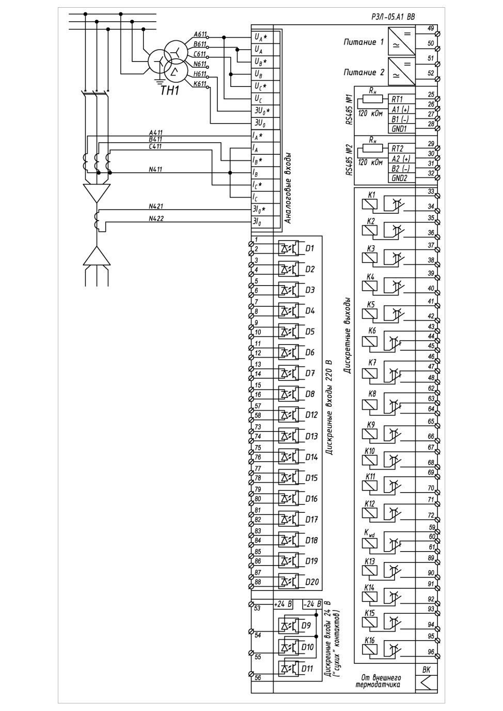

Схема подключения внешних цепей
устройств РТН-200-05.А1

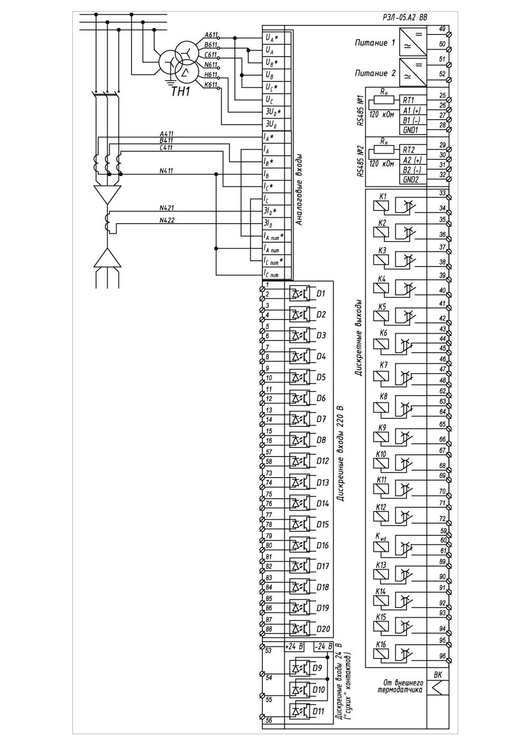
РТН-200-05 А2

Схема подключения внешних цепей
устройств РТН-200-05.А2

РТН-200-05 А3

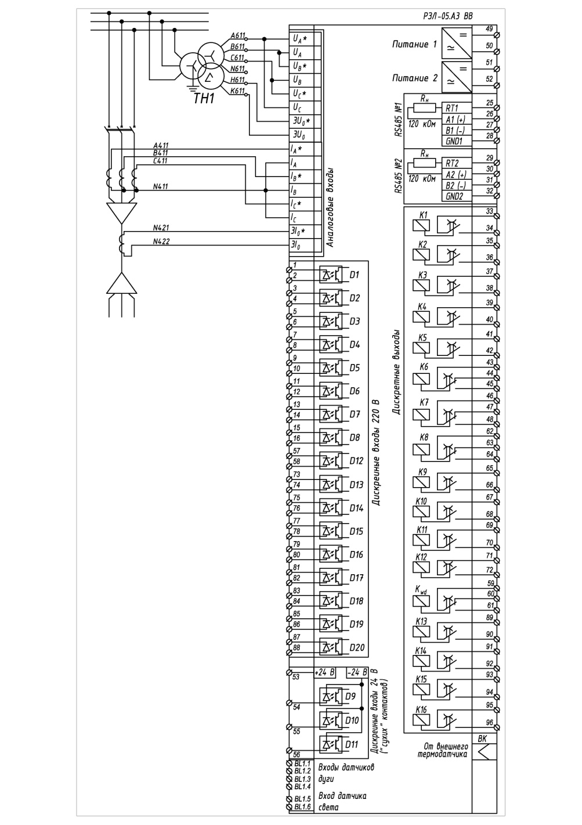
Схема подключения внешних цепей
устройств РТН-200-05.А3

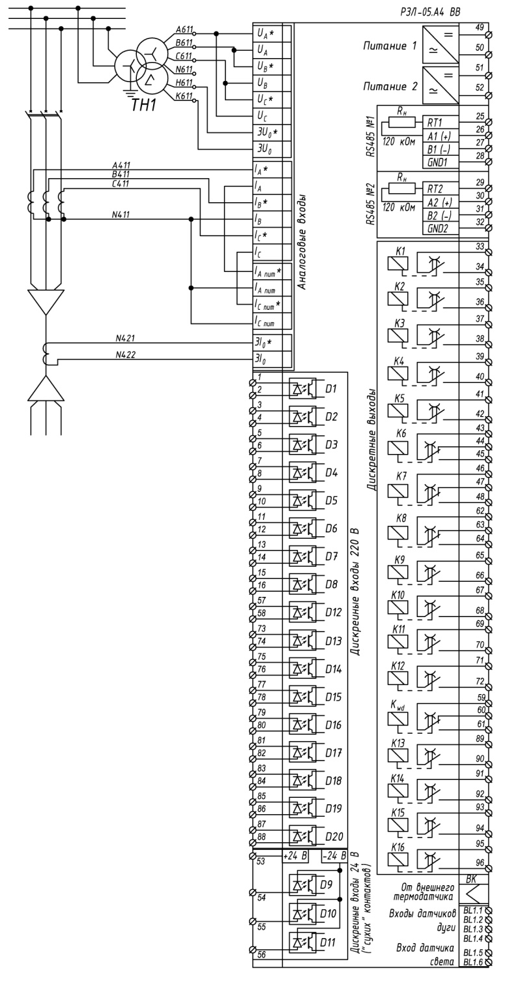
РТН-200-05 А4

Схема подключения внешних цепей
устройств РТН-200-05.А4

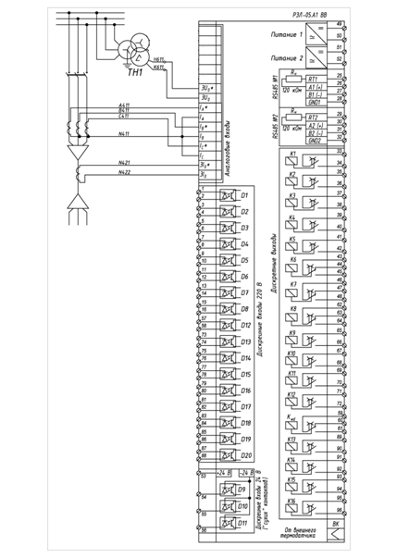
РТН-200-05 А5

Схема подключения внешних цепей
устройств РТН-200-05.А5

РТН-200-05 В1

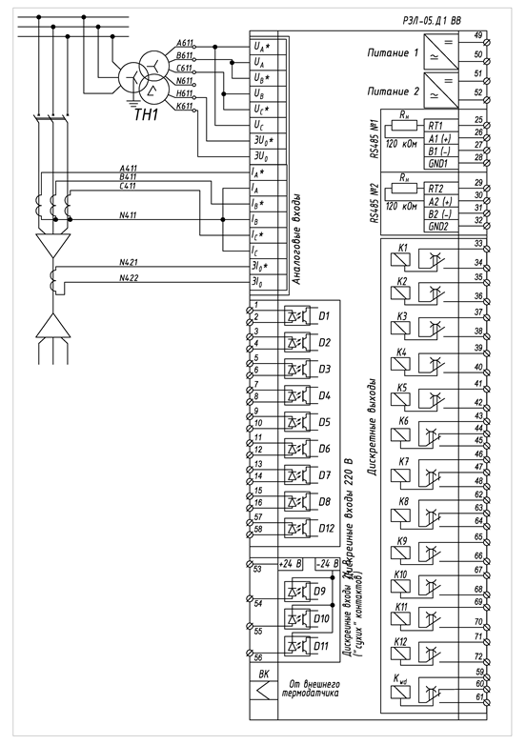

Схема подключения внешних цепей
устройств РТН-200-05.В1

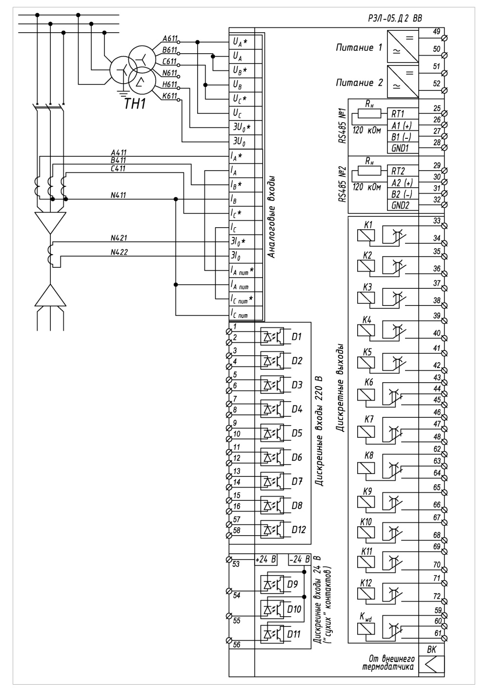
РТН-200-05 В2 ВВ

Схема подключения внешних цепей
устройств РТН-200-05.В2 ВВ

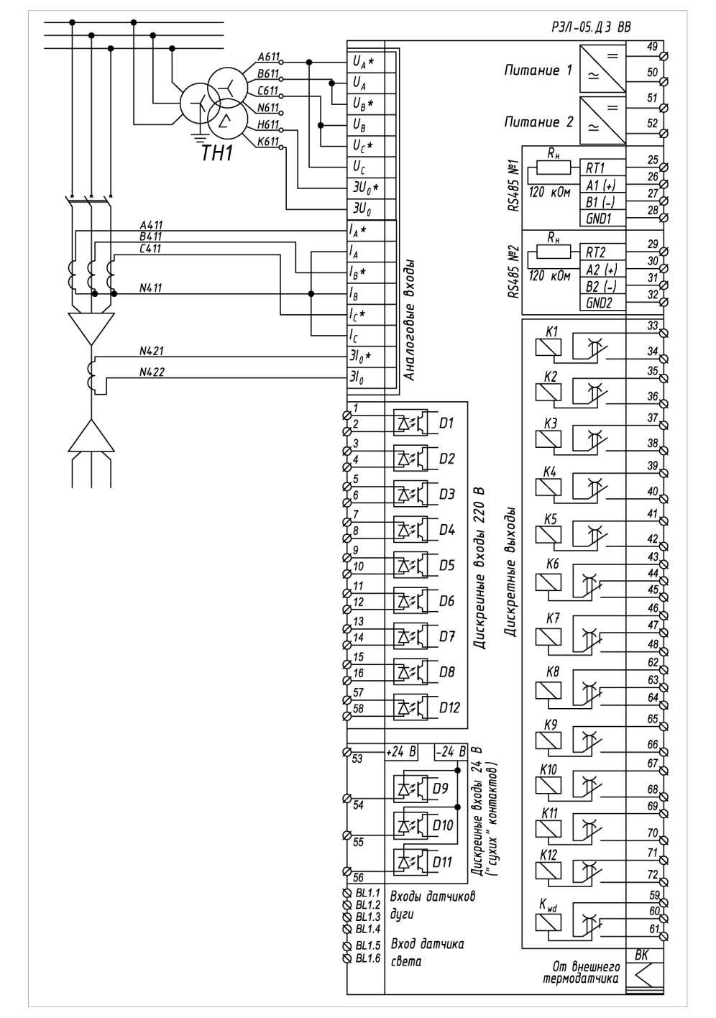
РТН-200-05 В3

Схема подключения внешних цепей
устройств РТН-200-05.В3

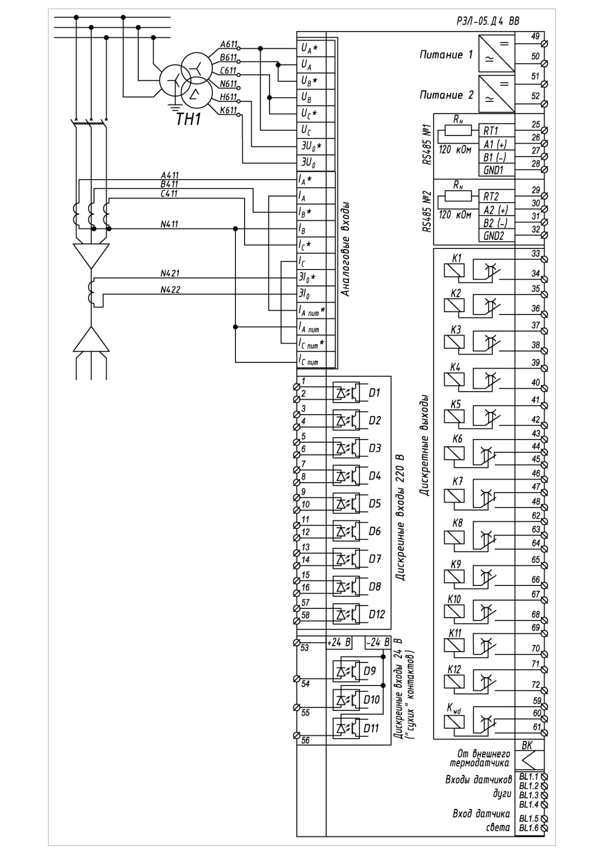
РТН-200-05 В4

Схема подключения внешних цепей
устройств РТН-200-05.В4

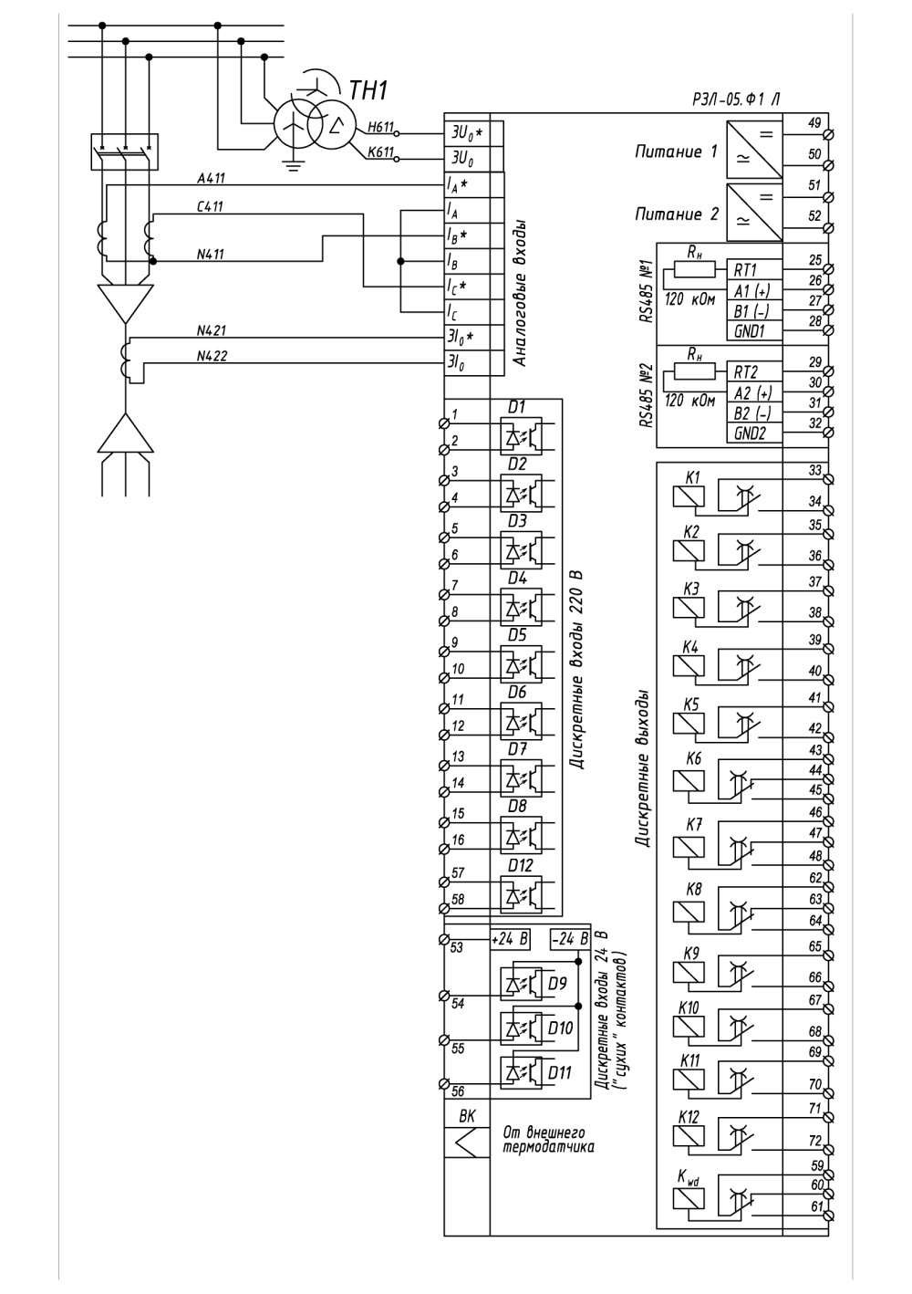
РТН-200-05 Ф1 Л

Схема подключения внешних цепей
с двумя измерительными ТТ к устройствам РТН-200-05.Ф1 Л

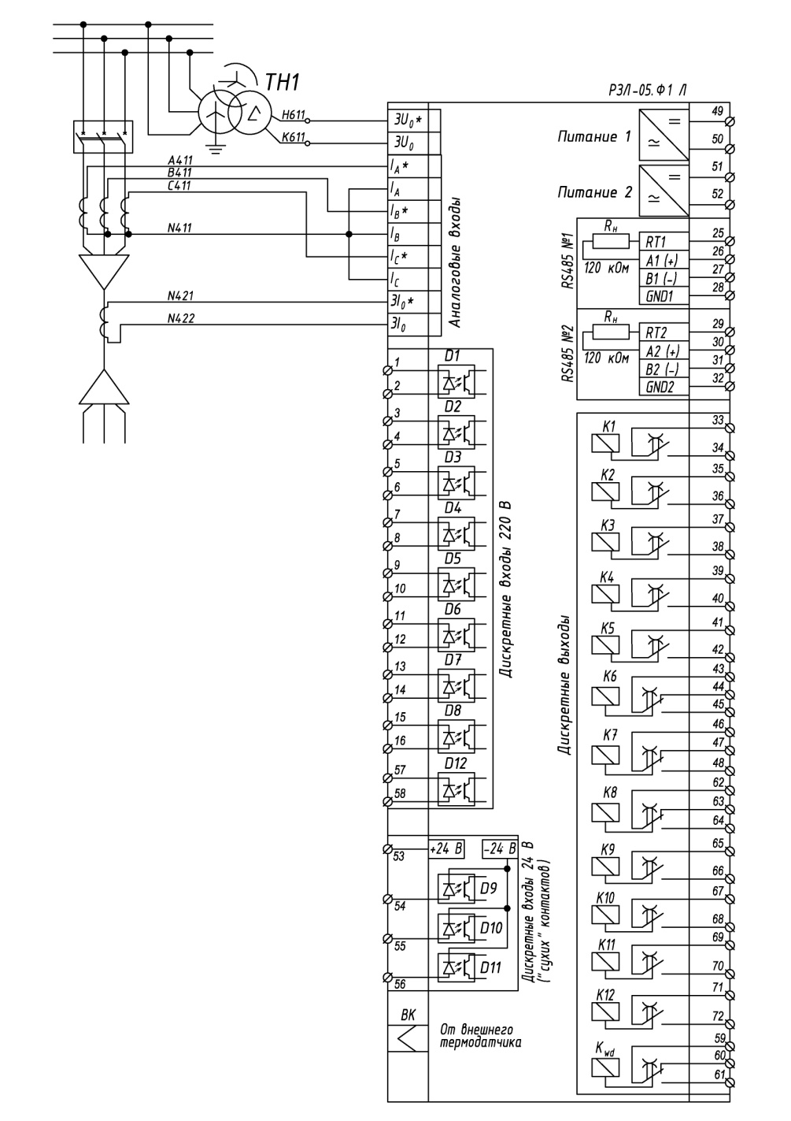
РТН-200-05 Ф1 Л

Схема подключения внешних цепей с тремя
измерительными ТТ к устройствам РТН-200-05.Ф1 Л
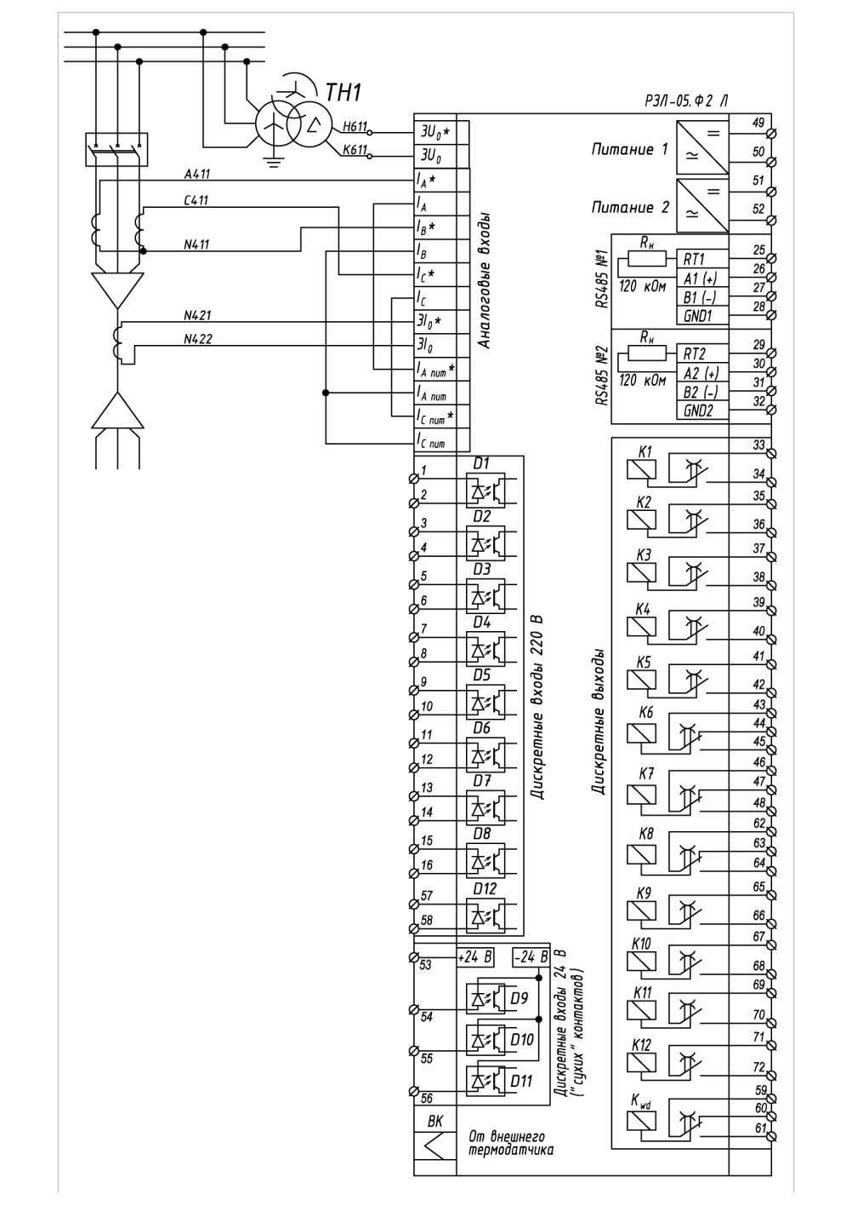
РТН-200-05 Ф2 Л

Схема подключения внешних цепей с двумя
измерительными ТТ к устройствам РТН-200-05.Ф2 Л
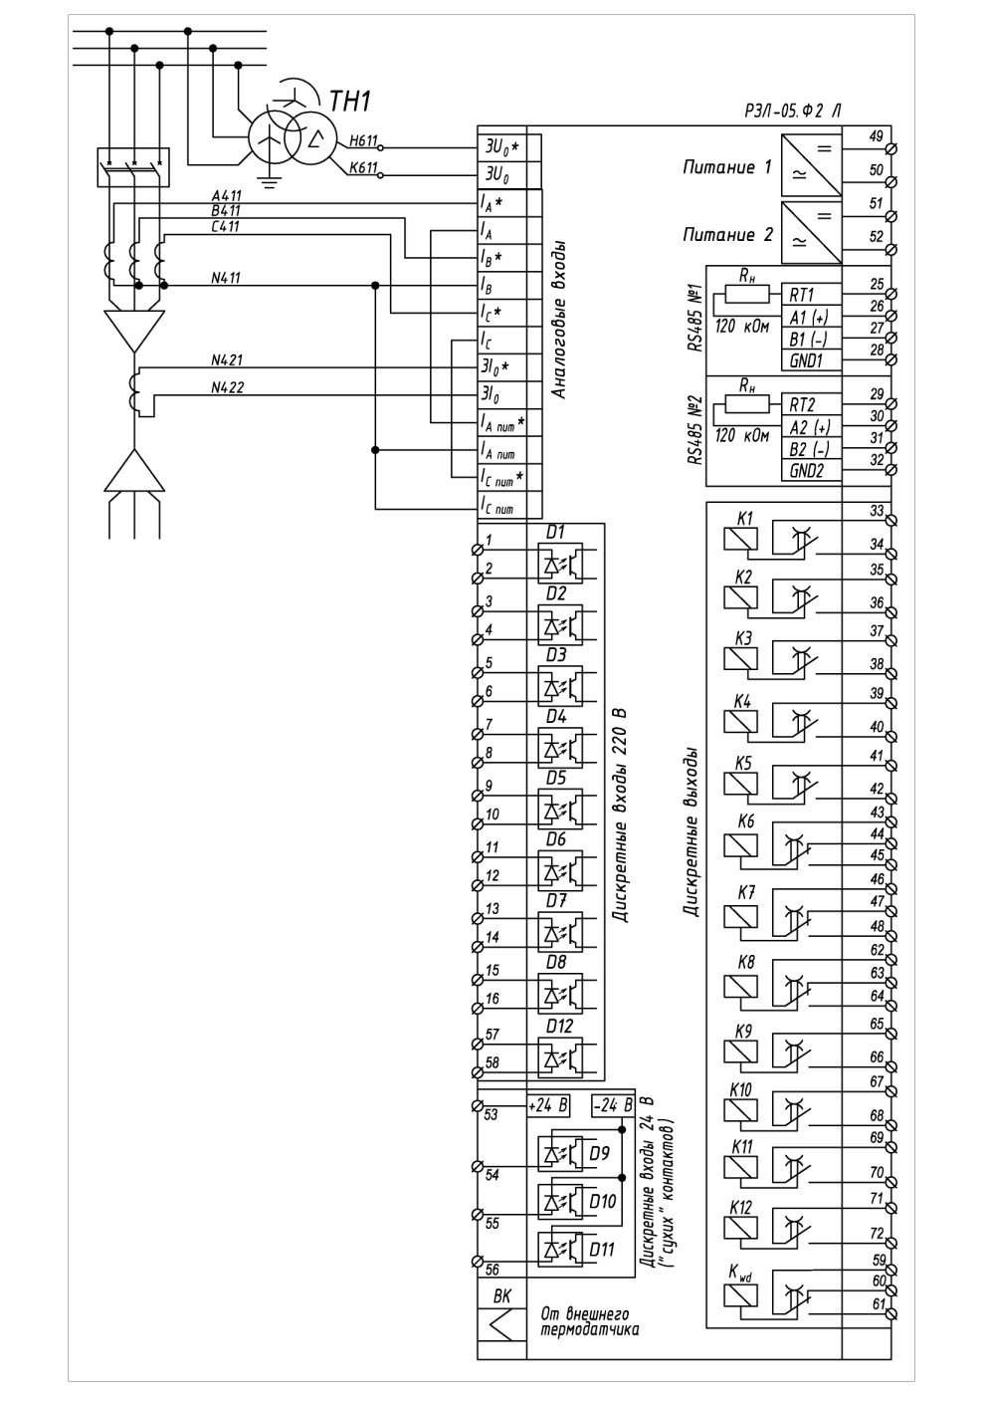
РТН-200-05 Ф2 Л

Схема подключения внешних цепей с тремя
измерительными ТТ к устройствам РТН-200-05.Ф2 Л

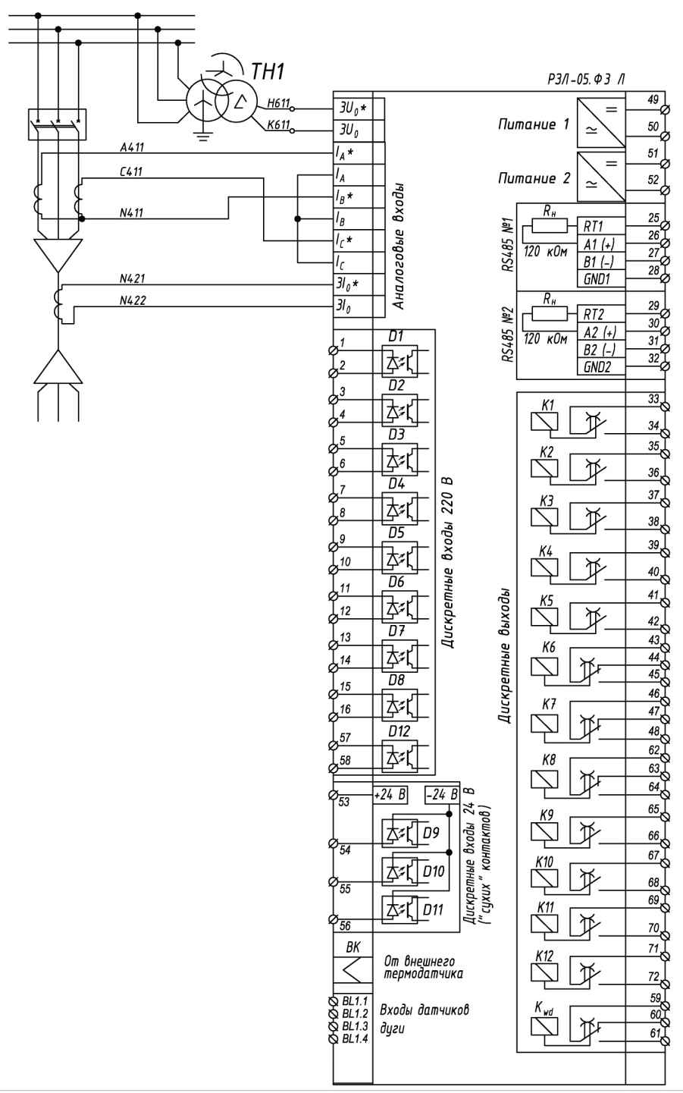
РТН-200-05.Ф3 Л

Схема подключения внешних цепей с двумя
измерительными ТТ к устройствам РТН-200-05.Ф3 Л
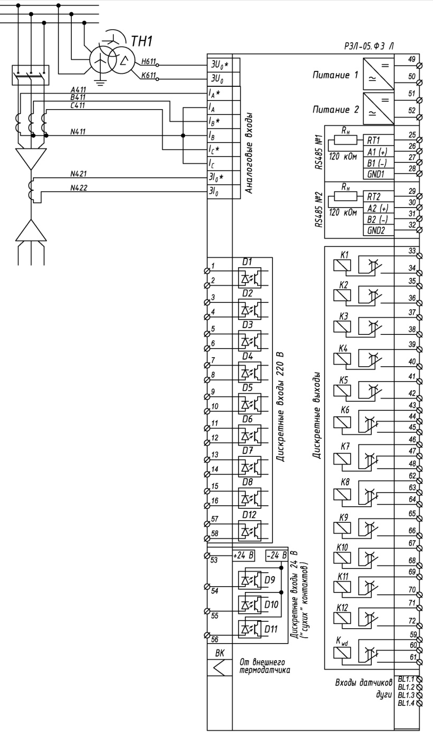
РТН-200-05 Ф3 Л

Схема подключения внешних цепей с тремя
измерительными ТТ к устройствам РТН-200-05.Ф3 Л
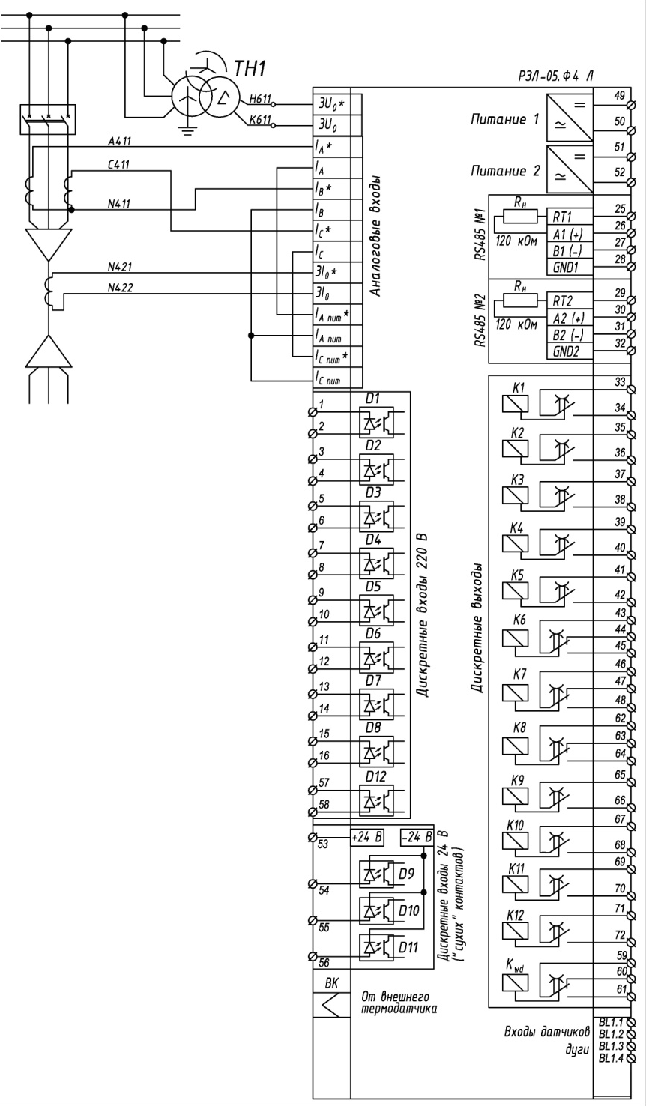
РТН-200-05 Ф4 Л

Схема подключения внешних цепей с двумя
измерительными ТТ к устройствам РТН-200-05.Ф4 Л
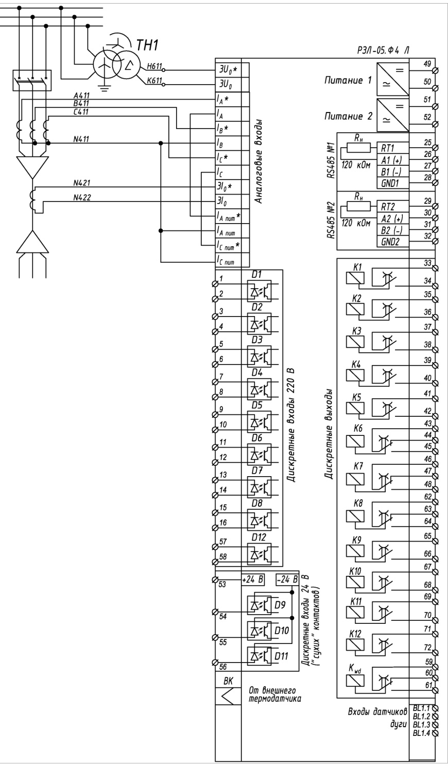
РТН-200-05 Ф4 Л

Схема подключения внешних цепей с тремя
измерительными ТТ к устройствам РТН-200-05.Ф4 Л

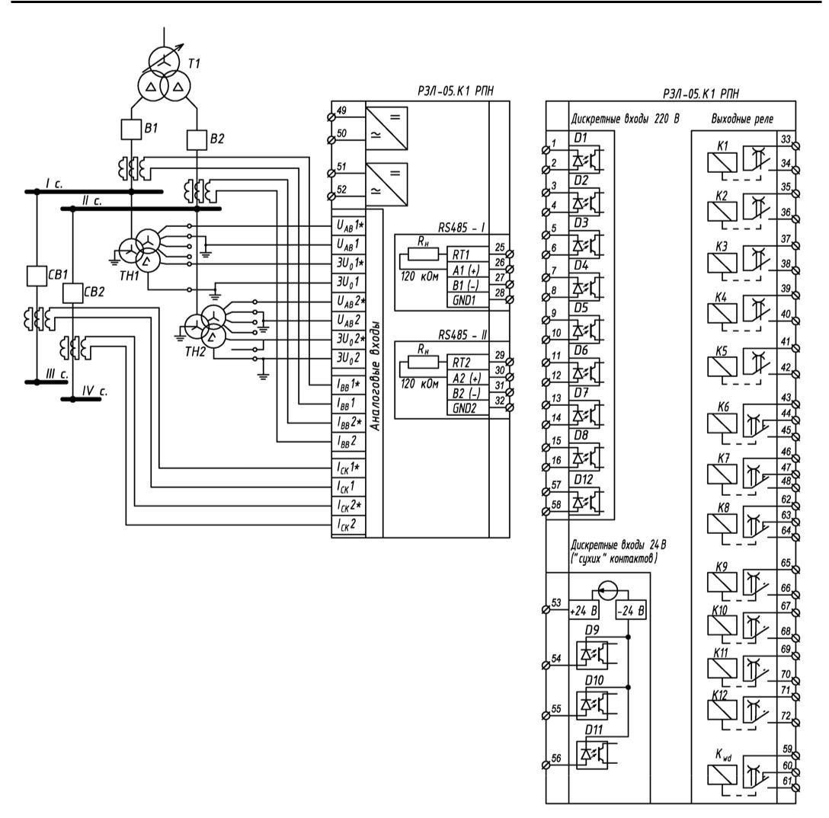
РТН-200-05 К1 РПН

Схема подключения внешних цепей к устройству РТН-200-05.К1РПН
для управления РПН двухобмоточного трансформатора

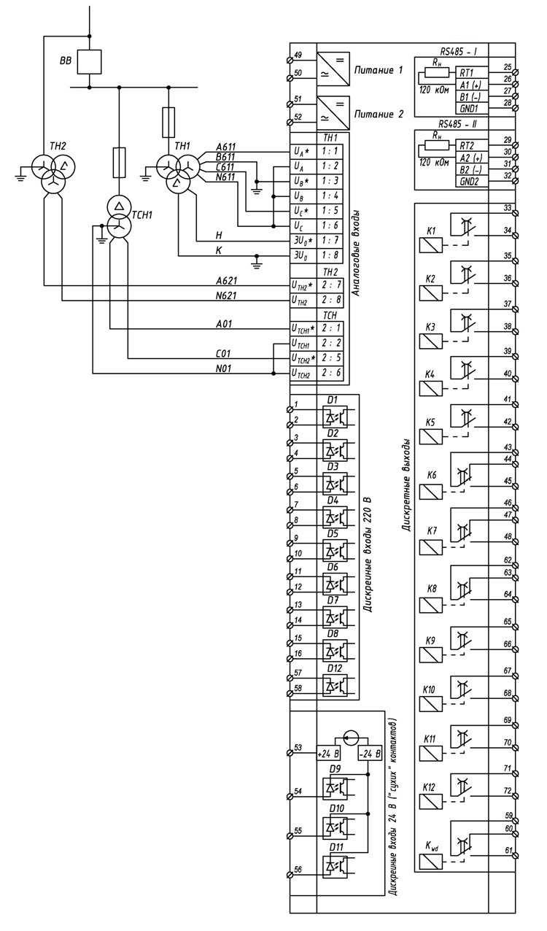
РТН-200-05 И1ТН01

Схема подключения внешних цепей к устройству РТН-200-05.И1ТН01
для управления РПН трансформатора с расщепленной обмоткой НН

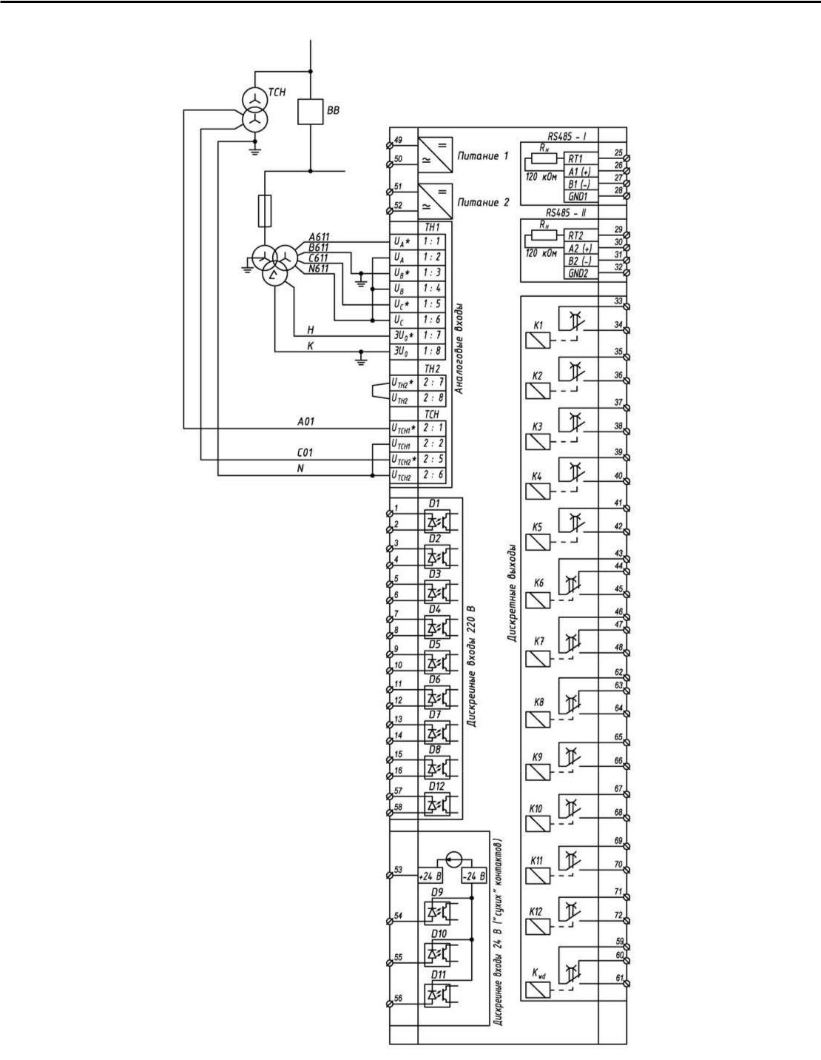
РТН-200-05 И1ТН02

Схема подключения внешних цепей РТН-200-05-И1ТН02

Габаритные размеры и схемы
(РТН-200-05.Ах)

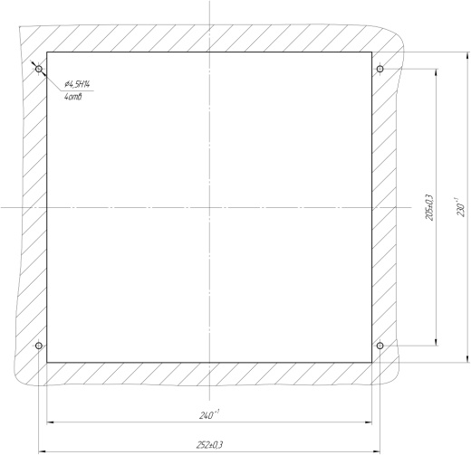
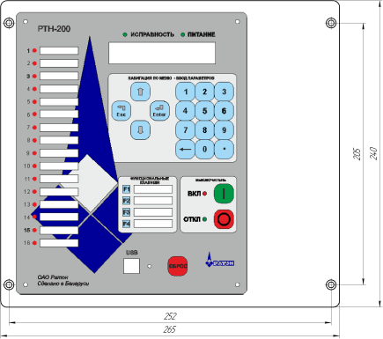

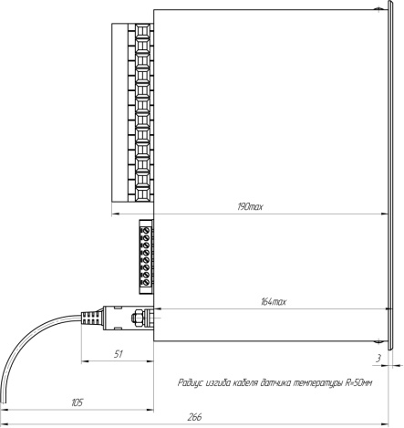
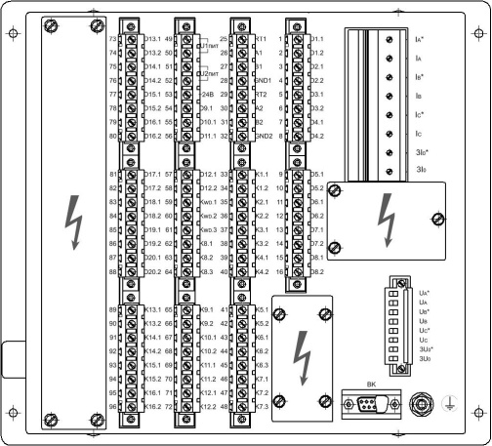

Габаритные размеры и схемы
(РТН-200-05.Дх, Фх, Их, К1)

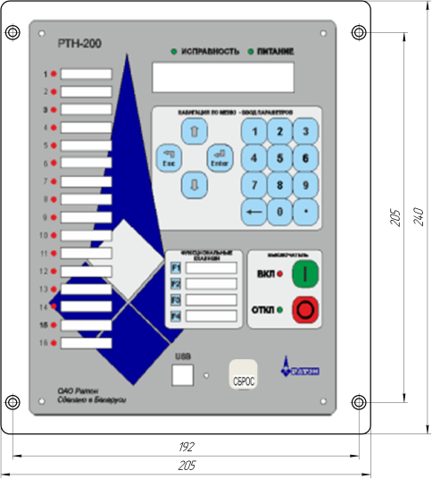

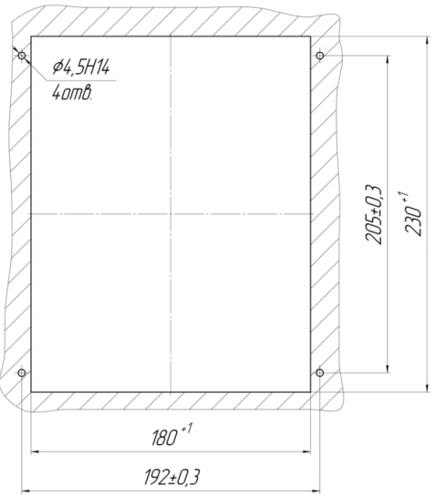

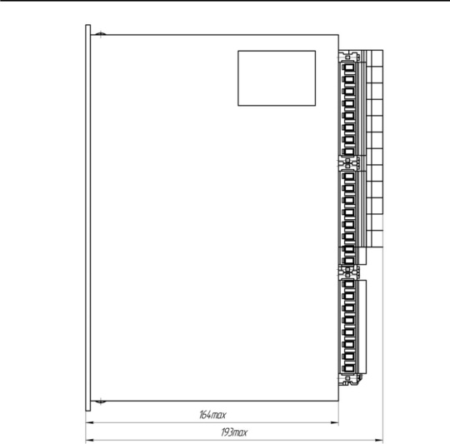
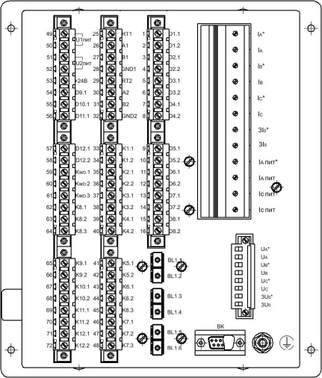

246044, Беларусь, г. Гомель, ул. Федюнинского, 19
www.raton.by
E-mail:raton@inbox.ru

Отдел маркетинга и сбыта:
Тел (+375 232) 68-22-69, 68-40-08, 68-25-21
Тел/факс (+375 232) 68-25-10
E-mail: raton_om@inbox.ru

Конструкторский отдел:
Тел (+375 232) 68-20-45, 68-22-53
Тел/факс (+375 232) 68-35-24
E-mail:Skbraton@gmail.com
E-mail:raton.skb@gmail.com

